**MINISTERUL EDUCAŢIEI, CULTURII ȘI CERCETĂRII**

**Universitatea Tehnică a Moldovei**

**Facultatea Calculatoare Informatică şi Microelectronică**

**Departamentul Ingineria Software și Automatică**

**RAPORT**

**Laborator 2**

**Tema:** “Implementarea șabloanelor de proiectare structural”

|  |  |  |
| --- | --- | --- |
| **Student:** | **_____________** | **Zavorot Daniel, TI-194** |
| **Coordonator:** | **_____________** | **Cebotari Daria, asis. univ.** |
|  |  |  |

**Chişinău, 2022**

**Scopul:** Implementarea a 4 sabloane structurale si crearea schemelor UML respective.

Primul sablon utilizat este Decorator. Schema lui este urmatoarea:

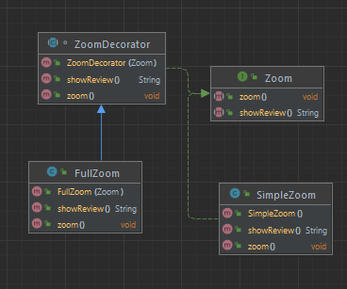

**Figura 1** – Decorator diagram

Al doilea sablon utilizat este Adapter. Schema lui este urmatoarea:

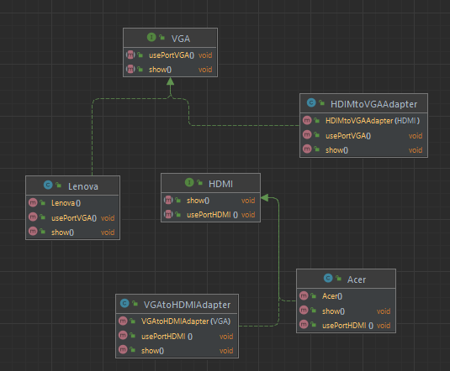

**Figura 2** – Adapter diagram

Al treilea sablon utilizat este Proxy. Schema lui este urmatoarea:

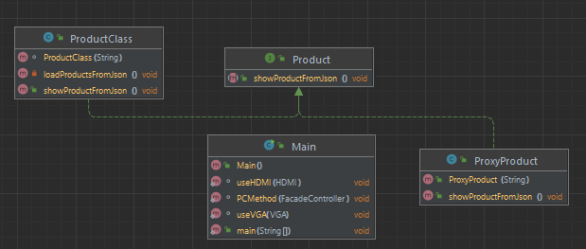

**Figura 3** – Proxy diagram

Al patrulea sablon utilizat este Façade. Schema lui este urmatoarea:

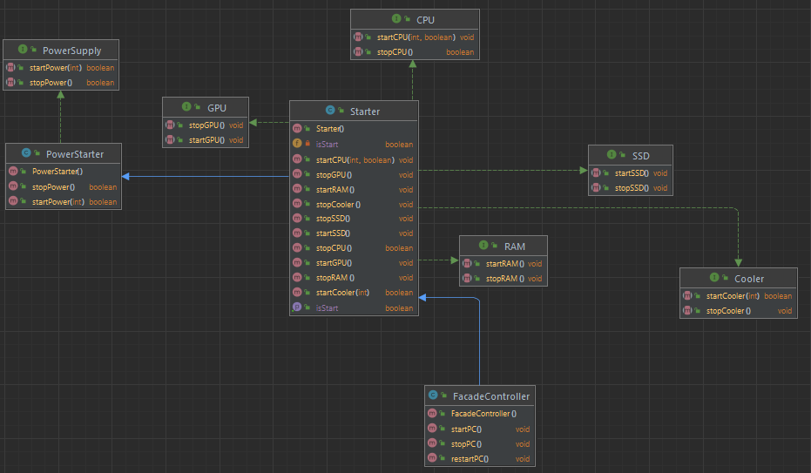

**Figura 4** – Façade diagram

**Concluzia:**

In aceasta lucrare de laborator am invatat cum se implementeaza 4 sabloane structurale: Adapter, Decorator, Proxy si Façade. De asemenea am capatat experienta la implementarea lor in limbajul de programare Java.